GUÍA PARA LA PROVISIÓN POR DERECHO PREFERENCIAL DE ENCARGO DE EMPLEOS DE CARRERA ADMINISTRATIVA

FC-DR-011



Ministerio de Comercio, Industria y Turismo
Fortalecimiento y capacidades humanas
Junio 2026
CONTENIDO
1. OBJETIVO 4
2. ALCANCE 4
3. ÁMBITO DE APLICACIÓN 4
4. MARCO LEGAL 4
5. DEFINICIONES 5
6. CONDICIONES GENERALES 8
7. REQUISITOS PARA EL OTORGAMIENTO DEL ENCARGO 9
7.1 REQUISITO 1: ACREDITACIÓN DE DERECHOS DE CARRERA ADMINISTRATIVA 10
7.2 REQUISITO 2: DESEMPEÑAR EL EMPLEO INMEDIATAMENTE INFERIOR Y EN ORDEN DESCENDENTE AL QUE SE PRETENDE PROVEER TRANSITORIAMENTE POR ENCARGO 11
7.3 REQUISITO 3: CUMPLIMIENTO DE REQUISITOS DE ESTUDIO Y EXPERIENCIA 11
7.4 REQUISITO 4: RESULTADOS EVALUACIÓN DE DESEMPEÑO 11
7.5 REQUISITO 5: SANCIONES DISCIPLINARIAS 12
8. ETAPAS DEL PROCESO DE ENCARGO 12
8.1 REGISTRAR EN EL SIMO DE LA COMISIÓN NACIONAL DEL SERVICIO CIVIL LAS VACANTES DEFINITIVAS 13
8.2 ELABORACIÓN DE LISTAS DE EMPLEADOS PÚBLICOS HABILITADOS PARA SER ENCARGADOS 13
8.3 PUBLICACIÓN DE ESTUDIOS DE ENCARGO Y PRESENTACIÓN DE OBSERVACIONES Y RECLAMACIONES 13
8.4 RESPUESTA OBSERVACIONES Y RECLAMACIONES 15
8.5 APLICACIÓN DE CRITERIOS DE DESEMPATE 15
8.6 PUBLICACIÓN LISTADO DEFINITIVO, MANIFESTACIONES DE INTERÉS Y ACEPTACIONES 18
8.7 EXPEDICIÓN DE ACTOS ADMINISTRATIVOS DE NOMBRAMIENTO EN ENCARGO 18
8.8 PUBLICACIÓN DEL ACTO ADMINISTRATIVO DE NOMBRAMIENTO EN ENCARGO 19
8.9 PRESENTACIÓN RECLAMACIÓN POR DERECHO PREFERENCIAL DE ENCARGO 19
8.10 COMUNICACIÓN ACTO ADMINISTRATIVO Y POSESIÓN 20
9. CAUSALES PARA LA TERMINACIÓN DEL NOMBRAMIENTO EN ENCARGO 20
9. HISTORIAL DE CAMBIOS 22

OBJETIVO

Definir las actividades para la provisión de vacantes temporales o definitivas en empleos de carrera administrativa, mediante el encargo por derecho preferencial a empleados públicos inscritos en el Registro Público de Carrera Administrativa administrado por la Comisión Nacional del Servicio Civil (CNSC), conforme a lo dispuesto en la Ley 909 de 2004, parcialmente modificada por la Ley 1960 de 2019, así como de acuerdo con los lineamientos del Criterio Unificado “Provisión de empleos públicos mediante encargo y comisión para desempeñar empleos de libre nombramiento y remoción o de período”, emitido por la CNSC el 13 de agosto de 2019, y demás normas aplicables.

ALCANCE

Este documento aplica a los empleados de carrera administrativa, una vez se haya verificado el cumplimiento de los requisitos para ser encargados en empleos en vacancia temporal o definitiva, conforme a lo establecido en la Ley 909 de 2004 y el Decreto 1083 de 2015.

Este documento inicia con la identificación de los empleos vacantes a proveer y finaliza con la provisión del empleo mediante nombramiento encargo por derecho preferencial o con la liberación del empleo, en caso de que deba ser provisto transitoriamente mediante nombramiento en provisionalidad.
Nota: La provisión de empleos mediante la figura de encargo por derecho preferencial tiene carácter transitorio y no genera derechos de carrera administrativa ni otorga estabilidad laboral reforzada al empleado de carrera administrativa nombrado en encargo, respecto del empleo que se le asigna.

ÁMBITO DE APLICACIÓN

Empleados públicos del Ministerio de Comercio, Industria y Turismo, que ostentan derechos de carrera administrativa.

MARCO LEGAL

- Constitución Política de Colombia. Artículo 125. Todos los empleos son de carrera administrativa, salvo las excepciones de ley.
- Ley 190 de 1995 “Por la cual se dictan normas tendientes a preservar la moralidad en la administración pública y se fijan disposiciones con el fin de erradicar la corrupción administrativa" en su artículo 5.
- Ley 909 de 2004 “Por la cual se expiden normas que regulan el empleo público, la carrera administrativa, gerencia pública y se dictan otras disposiciones”.
- Decreto 760 de 2005, “Por el cual se establece el procedimiento que debe surtirse ante y por la Comisión Nacional del Servicio Civil para el cumplimiento de sus funciones”.
- Decreto 1083 de 2015 “Por medio del cual se expide el Decreto Único Reglamentario del Sector de Función Pública”.
- Decreto 648 de 2017 “Por el cual se adiciona y modifica el Decreto 1083 de 2015, Reglamentario Único del Sector de la Función Pública”.
- Circular No. 20171000000057 de 2017 de la Comisión Nacional del Servicio Civil “Vinculación de terceros en las actuaciones administrativas adelantadas con ocasión de reclamaciones laborales”.
- Criterio Unificado del 22 de mayo de 2018 de la Comisión Nacional del Servicio Civil (CNSC) “Comisiones de Personal”.
- Ley 1960 de 2019 “Por la cual se modifican la Ley 909 de 2004, el Decreto Ley 1567 de 1998 y se dictan otras disposiciones”.
- Criterio Unificado 1308 de 2019 del 13 de agosto de 2019 de la Comisión Nacional del Servicio Civil (CNSC) “Provisión de empleos públicos mediante encargo y comisión para desempeñar empleos de libre nombramiento y remoción”.
- Circular No. 20191000000117 de 2019 de la Comisión Nacional del Servicio Civil “Por la cual se imparten lineamientos frente a la aplicación de las disposiciones contenidas en la Ley 1960 de 27 de junio de 2019, en relación con la vigencia de la ley - procesos de selección, informe de las vacantes definitivas y encargos”.
- Circular No. 20191000000127 de 2019 de la Comisión Nacional del Servicio Civil “Por la cual se imparten instrucciones sobre el trámite de reclamaciones laborales de competencia de la Comisión de Personal y de la Comisión Nacional del Servicio Civil”.
- Circular Externa No. 0007 de 2021 de la Comisión Nacional del Servicio Civil “Lineamientos sobre el alcance de la sentencia proferida por el h. Consejo de Estado - Sala de lo Contencioso Administrativo, Sección Segunda Subsección B, el 20 de mayo de 2021, radicado: 11001-03-25-000-2012- 00795-00, frente al procedimiento de provisión de empleos de carrera administrativa mediante encargos y nombramientos provisionales”.

DEFINICIONES

5.1 CARRERA ADMINISTRATIVA: “Sistema técnico de administración de personal que tiene por objeto garantizar la eficiencia de la administración pública y ofrecer estabilidad e igualdad de oportunidades para el acceso y el ascenso al servicio público” (Ley 909, 2004, artículo 27).
5.2 CERTIFICACIÓN EDUCACIÓN FORMAL: Los estudios se acreditarán mediante la presentación de certificados, diplomas, grados o títulos otorgados por las instituciones correspondientes. Para su validez requerirán de los registros y autenticaciones que determinen las normas vigentes sobre la materia. La tarjeta profesional o matrícula correspondiente, según el caso, excluye la presentación de los documentos enunciados anteriormente.
5.3 CNSC: Comisión Nacional del Servicio Civil: Es la entidad responsable de la administración y vigilancia de los procesos de selección para el ingreso y ascenso en los empleos de carrera administrativa.
5. 4 CORREO ELECTRÓNICO INSTITUCIONAL: Es una herramienta de comunicación e intercambio de información oficial entre personas, no es una herramienta de difusión indiscriminada de información.
5.5 DAFP: Departamento Administrativo de la Función Pública: Es el organismo encargado de formular y coordinar las políticas de gestión y desempeño institucional del Estado colombiano.
5. 6 DERECHOS DE CARRERA ADMINISTRATIVA: Son aquellos que se adquieren producto de un proceso de selección meritocrático, para el acceso y permanencia en la función pública.
5.7 EDUCACIÓN NO FORMAL: “Es la que se ofrece con el objeto de complementar, actualizar, suplir conocimientos y formar, en aspectos académicos o laborales sin sujeción al sistema de niveles y grados establecidos para la educación formal” (Ministerio de Educación Nacional, s.f.).
5.8 ENCARGO: Modalidad de provisión temporal o transitoria de un empleo de carrera administrativa, usada para que un empleado público con derechos de carrera asuma total o parcialmente las funciones de otro empleo en vacancia temporal o definitiva, conforme lo previsto en la Ley 909 de 2004, modificada por la Ley 1960 de 2019 y en las demás normas que la modifiquen, adicionen o reglamenten.
5.9 ESTUDIOS: “Se entiende por estudios los conocimientos académicos adquiridos en instituciones públicas o privadas, debidamente reconocidas por el Gobierno Nacional, correspondientes a la educación básica primaria, básica secundaria, media vocacional; superior en los programas de pregrado en las modalidades de formación técnica profesional, tecnológica y profesional, y en programas de postgrado en las modalidades de especialización, maestría, doctorado y postdoctorado” (Decreto 1083, 2015, artículo 2.2.2.3.2).
5.10 EVALUACIÓN DE DESEMPEÑO LABORAL (EDL): La evaluación del desempeño laboral es una herramienta de gestión que, con base en juicios objetivos sobre la conducta, las competencias laborales y los aportes al cumplimiento de las metas institucionales de los empleados de carrera y en período de prueba en el desempeño de sus respectivos cargos, busca valorar el mérito como principio sobre el cual se fundamenten su permanencia y desarrollo en el servicio. (Decreto 1083 de 2015)
5.11 EXPERIENCIA: Se entiende por experiencia los conocimientos, las habilidades y las destrezas adquiridas o desarrolladas mediante el ejercicio de una profesión, arte u oficio. La experiencia se clasifica en profesional, relacionada, laboral y docente.
5.12 EXPERIENCIA LABORAL: Es la adquirida con el ejercicio de cualquier empleo, ocupación, arte u oficio.
5.13 EXPERIENCIA PROFESIONAL: Es la adquirida a partir de la terminación y aprobación del pensum académico de la respectiva formación profesional, en el ejercicio de las actividades propias de la profesión o disciplina académica exigida para el desempeño del empleo.
5.14 EXPERIENCIA RELACIONADA: Es la adquirida en el ejercicio de empleos o actividades que tengan funciones similares a las del cargo a proveer.
5.15 HISTORIA LABORAL FÍSICA (archivo general de la Nación):
Conjunto de documentos organizados cronológicamente que registran el vínculo laboral de un empleado con una entidad pública, conforme a las normas archivísticas nacionales.
5.16 LNR: Libre Nombramiento y Remoción: Modalidad de vinculación de servidores públicos en la cual la autoridad nominadora puede nombrar y remover libremente a la persona que ocupa el cargo.
5.17 MANUAL DE FUNCIONES Y COMPETENCIAS LABORALES: Instrumento de administración de personal, a través del cual se establecen las funciones y las competencias laborales de los empleos que conforman la planta de personal de una entidad y los requerimientos exigidos para el desempeño de estos. Se constituye en el soporte técnico que justifica y da sentido a la existencia de los cargos en una entidad u organismo. (Guía de Modernización de Entidades Públicas, Bogotá, octubre de 2007 DAFP)
5.18 NOMINADOR: Será quien cuente con la facultad legal para nombrar y remover a otros empleados públicos, así como para decidir cuestiones relativas a la dirección en la administración del personal. Por virtud del Decreto 210 de 2003, el nominador de esta cartera es el Ministro de Comercio, Industria y Turismo o quien haga sus veces.
5.19 NOTIFICACIÓN: Acto mediante el cual se informa oficialmente a un servidor público o ciudadano una decisión, acto administrativo o actuación que le afecta o le interesa.
5.20 OPEC: Oferta Pública de Empleos de Carrera Administrativa: Instrumento a través del cual se publica la información sobre los empleos en vacancia definitiva que serán provistos mediante concurso de méritos.
5.21 PLAN ANUAL DE VACANTES: Herramienta de planeación que permite conocer cuántos cargos de carrera administrativa se encuentran disponibles en vacancia definitiva o temporal o de Libre Nombramiento y Remoción. Es una herramienta que permite identificar las necesidades de la planta de personal y definir estrategias para la provisión del talento humano y debe actualizarse de forma permanente.
5.22 PLANTA DE PERSONAL GLOBAL: Relación detallada de los empleos requeridos para el cumplimiento de las funciones de una entidad pública, sin identificar su ubicación en las unidades o dependencias que hacen parte de la organización interna de la institución.
5.23 SANCIÓN DISCIPLINARIA: “Es la pena impuesta cuando un servidor público o un particular con alguna relación contractual con el Estado incurre en cualquiera de las conductas que conlleven al incumplimiento de deberes, extralimitación en el ejercicio de derechos y funciones, prohibiciones y violación del régimen de inhabilidades, incompatibilidades, impedimentos y conflicto de intereses” (Procuraduría General de la Nación, s.f.).
5.24 SIGEP: Sistema de Información y Gestión del Empleo Público: Es una plataforma electrónica que registra, administra y consulta la información del talento humano vinculado al Estado colombiano.
5.25 VACANTE DEFINITIVA: Es la situación definida para aquellos empleos en los cuales no hay empleado público titular de carrera administrativa o de Libre Nombramiento y Remoción.
5.26 VACANTE TEMPORAL: Es la situación definida para aquellos empleos en los cuales el empleado público titular de carrera o de Libre Nombramiento y Remoción se encuentra en situaciones administrativas que impliquen separación temporal del servicio.

CONDICIONES GENERALES

Conforme con lo dispuesto en los artículos 2.2.5.3.1, y 2.2.5.3.3 del Decreto 1083 de 2015, adicionado y modificado por el Decreto 648 de 2017, los empleos de carrera administrativa que se encuentren en vacancia temporal o definitiva podrán ser provistos mediante la figura jurídica de encargo.

En caso de vacancia definitiva de los empleos de carrera administrativa, su provisión definitiva deberá efectuarse, en primer lugar, observando el orden establecido en el artículo 2.2.5.3.2 Ibídem, y de no ser posible su provisión agotando el orden señalado en la norma citada, podrán ser provistos mediante encargo (Comisión Nacional del Servicio Civil, 2019).

De la normatividad citada en precedencia, se tiene que una vez establecida la necesidad de la provisión mediante esta figura jurídica, surge el derecho preferencial de encargo, siendo necesario para su otorgamiento observar lo dispuesto en el artículo 24 de la Ley 909 de 2004, modificado por el artículo 1 de la Ley 1960 de 2019, el cual dispone que solo son titulares de éste los empleado públicos con derechos de carrera; en consecuencia, a los empleados públicos provisionales o de libre nombramiento y remoción no les asiste el derecho a ser encargados en empleos de esta naturaleza.
Son titulares del derecho preferencial de encargo los empleados públicos que ostenten derechos de carrera administrativa.

La experiencia será tenida en cuenta hasta la fecha de publicación del estudio de cumplimiento de requisitos de la vacante a proveer.

Hasta tanto se agote en su totalidad la guía para proveer transitoriamente un empleo a través de la figura de encargo, el nominador podrá potestativamente realizar nombramientos en provisionalidad.

En caso de presentarse vacancia definitiva o temporal en el empleo Auxiliar Administrativo código 4044 grado 12, no se hará proceso de encargo, teniendo en cuenta que no hay empleo inmediatamente inferior a éste y el nominador podrá proveer la vacante mediante un nombramiento provisional.

El encargo de empleados públicos con derechos de carrera administrativa en empleos de libre nombramiento y remoción no es un derecho preferencial, sino una facultad potestativa del nominador.

El único medio de comunicación válido para adelantar cada una de las etapas del presente documento es el correo institucional encargos@mincit.gov.co

REQUISITOS PARA EL OTORGAMIENTO DEL ENCARGO

El nombramiento por derecho preferencial de encargo, es un proceso clave, ya que implica la asignación de responsabilidades específicas con el objetivo de alcanzar metas concretas. Para garantizar el éxito de esta asignación, es fundamental validar ciertos requisitos previos que aseguren que el empleado público cuente con la formación académica, experiencia y aptitudes y habilidades para su desempeño, y las condiciones necesarias para desempeñar adecuadamente el encargo.

En este sentido, a continuación, se procederá a relacionar los requisitos esenciales que deben ser considerados al momento de adelantar el estudio de encargo:

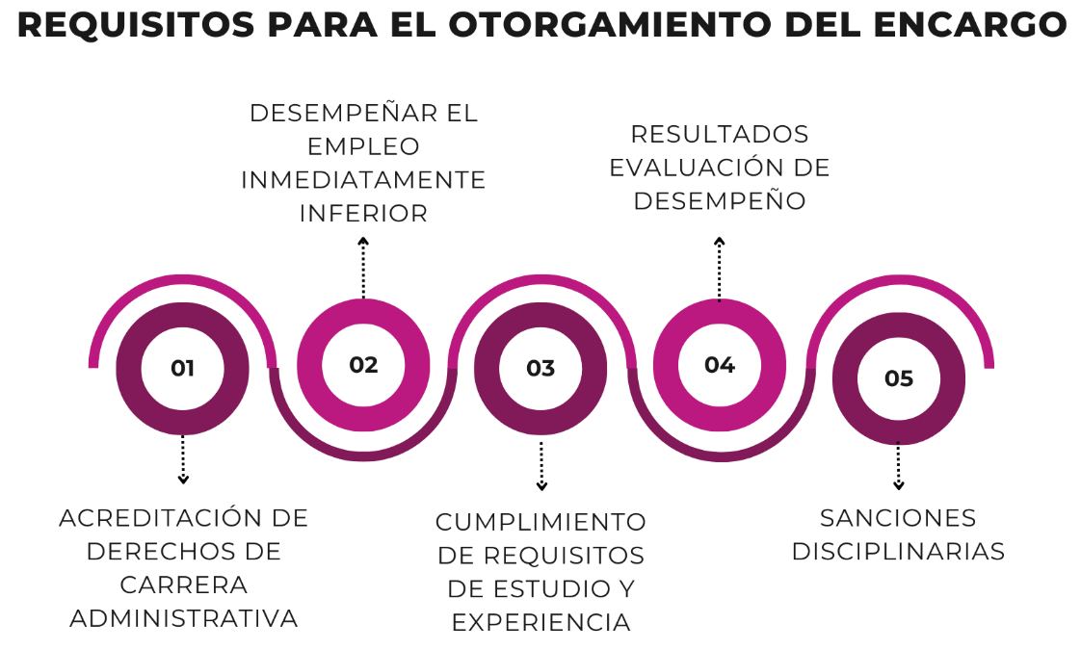
Gráfico 1. Requisitos para el otorgamiento del encargo

REQUISITO 1: ACREDITACIÓN DE DERECHOS DE CARRERA ADMINISTRATIVA

El nombramiento por derecho preferencial de encargo en los empleos de carrera administrativa solo es aplicable a aquellos empleados públicos que ostenten derechos de carrera administrativa. Esta condición deberá ser acreditada mediante la certificación correspondiente del Registro Público de Carrera Administrativa, expedida por la Comisión Nacional del Servicio Civil (CNSC), la cual reposa en la respectiva historia laboral de cada funcionario.

REQUISITO 2: DESEMPEÑAR EL EMPLEO INMEDIATAMENTE INFERIOR Y EN ORDEN DESCENDENTE AL QUE SE PRETENDE PROVEER TRANSITORIAMENTE POR ENCARGO

Para el otorgamiento del encargo se debe verificar en la planta de personal los empleados públicos que ostentan derechos de carrera administrativa del empleo inmediatamente inferior al que se pretende proveer mediante encargo.

Se precisa que es posible que un empleado público pueda ser encargado en un empleo, pese a estar gozando actualmente de otro encargo, para ello, y en cumplimiento de lo dispuesto en el artículo 24 de la Ley 909 de 2004, modificado por el artículo 1 de la Ley 1960 de 2019, se ha de entender como referente que el empleo inmediatamente inferior a que alude la norma para el otorgamiento del nuevo encargo, es necesariamente el cargo del cual es titular de derechos de carrera administrativa, y no del que está ocupando en ese momento en encargo.

REQUISITO 3: CUMPLIMIENTO DE REQUISITOS DE ESTUDIO Y EXPERIENCIA

Para el cumplimiento de este requisito se tendrá en cuenta la ficha del Manual Específico de Funciones y Competencias Laborales vigente para el empleo a proveer transitoriamente mediante encargo, a la fecha de validación de requisitos.

Todos los empleados públicos deberán mantener actualizada su hoja de vida tanto en el SIGEP, como en la historia laboral física que reposa en el Grupo de Talento Humano, con la información de estudio, experiencia, y todos aquellos soportes que estimen importantes; en consecuencia, el cumplimiento de los requisitos mínimos de estudio y experiencia se verificará con fundamento en la información y la documentación debidamente reportada.

Lo anterior, con el fin de asegurar la transparencia del documento y evitar desgastes administrativos, y posible vulneración de derechos de carrera administrativa.

REQUISITO 4: RESULTADOS EVALUACIÓN DE DESEMPEÑO

Se validará el requisito con los empleados públicos que ostentan derechos de carrera administrativa, que en su última evaluación del desempeño del período ordinario (anual) haya obtenido nivel “Sobresaliente”, la cual debe estar en firme al momento de la verificación de requisitos. La calificación definitiva, corresponde a la sumatoria de las evaluaciones parciales y/o eventuales que se hayan producido durante el período anual, ya sea sobre el empleo del cual es titular o aquel que desempeñe en encargo.

En ausencia de empleado con calificación en el nivel "Sobresaliente" en su última evaluación del desempeño laboral, el encargo recaerá en el empleo que en el mismo nivel jerárquico cumpla con los demás requisitos y cuente con calificación en el nivel "Satisfactorio", procedimiento que deberá realizarse sucesivamente descendiendo en la planta de personal de la entidad.

En caso de no existir empleado de carrera administrativa que reúna los requisitos antes mencionados, se podrán tener en cuenta los empleados públicos que acaban de superar el período de prueba, que cumplan con los requisitos para el encargo, y hayan obtenido una calificación en el nivel "Sobresaliente" en la evaluación de dicho período de prueba, o en su defecto una calificación en el nivel "Satisfactorio", de acuerdo con la normatividad.

REQUISITO 5: SANCIONES DISCIPLINARIAS

La Coordinación del Grupo de Talento Humano solicitará al Grupo de Juzgamiento Disciplinario, certificación de los empleados públicos que ostentan derechos de carrera administrativa, y a quienes les haya sido impuesto sanción disciplinaria durante el año inmediatamente anterior, toda vez que en cumplimiento de la normatividad que regula la materia, no serán tenidos en cuenta en el estudio de encargos.

Así mismo, con la expedición del acto administrativo por derecho preferencial del encargo, se validará, la ausencia de antecedentes disciplinarios, fiscales, judiciales y policivos del empleado público de carrera administrativa, de acuerdo con las certificaciones generadas por las respectivas entidades.

ETAPAS DEL PROCESO DE ENCARGO

La guía para provisión transitoria mediante nombramiento de encargo por derecho preferente es estructurado y reglado, por lo cual requiere de asignación de responsabilidades, asegurando que la validación de requisitos de cada uno de los empleados públicos que ostentan derechos de carrera administrativa se realice objetivamente conforme a los documentos que reposan en la plataforma de Función Pública- SIGEP- y la historia laboral física. Asegurando la transparencia, equidad y correcta evaluación de los candidatos.
A continuación, se explican detalladamente las distintas etapas que conforman este documento.

REGISTRAR EN EL SIMO DE LA COMISIÓN NACIONAL DEL SERVICIO CIVIL LAS VACANTES DEFINITIVAS

Previo a proveer las vacantes definitivas mediante encargo en derecho preferencial, se registrarán ante la Comisión Nacional del Servicio Civil (CNSC) a través del Sistema de Apoyo para la Igualdad, el Mérito y la Oportunidad – SIMO, como lo indica el parágrafo 2 del artículo 1 de la Ley 1960 del 27 de junio de 2019 en concordancia con el artículo 12 del acuerdo 019 de 2024 expedido por esta Entidad.
Siempre que existan listas de elegibles vigentes, la Comisión Nacional del Servicio Civil (CNSC) realizará el estudio técnico para determinar si estas vacantes son equivalentes con las ofertadas en los procesos de selección. Aquellas vacantes definitivas que no resulten equivalentes para uso de listas podrán ser provistas mediante nombramiento por derecho preferencial de encargo, teniendo en cuenta la normatividad vigente.

ELABORACIÓN DE LISTAS DE EMPLEADOS PÚBLICOS HABILITADOS PARA SER ENCARGADOS

Para el efecto, se deberá revisar e identificar frente a la totalidad de la planta de empleos de la Entidad, sin distinción de dependencia o ubicación, todos los empleados públicos que ostentan derechos de carrera administrativa en el empleo inmediatamente inferior, debiendo descender a los siguientes empleos.

Los criterios a contemplar en esta etapa de la guía, son los enunciados en el numeral 7 del presente documento.

Nota: No serán tenidos en cuenta los empleados públicos que ostenten derechos de carrera administrativa en empleos del mismo nivel y grado, o de nivel y grado superior al que se pretende proveer.

PUBLICACIÓN DE ESTUDIOS DE ENCARGO Y PRESENTACIÓN DE OBSERVACIONES Y RECLAMACIONES

La Coordinación del Grupo Talento Humano, identificará los empleos en vacancia temporal o definitiva, de acuerdo con la planta de personal vigente a la fecha en que se pretenda realizar el encargo por derecho preferencial.

Se realizará una validación por parte de la Coordinación de Talento Humano, respecto a lo mencionado en el punto 7:

Una vez se haya conformado el listado preliminar de empleado habilitados para ser encargados, por conducto de la Oficina de Comunicaciones de la entidad, se realizará la publicación de las vacantes definitivas y temporales existentes, con sujeción a lo enunciado con antelación, es decir los funcionarios que cumplirían con dichos ítems.

La publicación se efectuará a través de los medios electrónicos institucionales y Mintranet. Dicha publicación, contendrá como mínimo la siguiente información:

- Tipo de vacante: definitiva, temporal
- Denominación, código, y grado del empleo
- Dependencia
- Asignación salarial para la vigencia
- Propósito principal, requisitos de estudios y experiencia y funciones de conformidad con la ficha del manual de funciones y competencias laborales
- Listado en orden de documento de identidad o jerárquico de los empleados públicos habilitados para ser encargados

Efectuada la publicación, los empleados públicos que ostenten derechos de carrera administrativa dispondrán de tres (3) días hábiles, contados a partir del día siguiente a la publicación, para presentar observaciones y reclamaciones empleo, frente a los estudios de encargo publicados, a través del correo electrónico: encargos@mincit.gov.co

Nota: El correo antes descrito será el único correo habilitado para presentación de cualquier, observación y/o reclamación.

Los empleados públicos de carrera administrativa que se encuentren en comisión para desempeñar empleo de libre nombramiento y remoción en el Ministerio de Comercio, Industria y Turismo, y se encuentren postulados a un encargo, deberán manifestar expresamente su interés de continuar o no con la comisión.

RESPUESTA OBSERVACIONES Y RECLAMACIONES

Superado el término de presentación de observaciones y reclamaciones, la Coordinación del Grupo de Talento Humano, dispondrá de cinco (5) días hábiles para dar respuesta a los empleados públicos, según corresponda, a sus respectivos correos electrónicos institucionales.

APLICACIÓN DE CRITERIOS DE DESEMPATE

Dentro de los cinco (5) días hábiles indicados en la etapa anterior, la Coordinación de Talento Humano en cumplimiento de la normatividad vigente, validará la existencia de empleados públicos que ocupen el mismo empleo (nivel y grado), y que acreditan la totalidad de los requisitos exigidos para ser encargados y hayan aceptado su interés pleno de conformidad con el acápite anterior, por el cual deberá aplicar los criterios de desempate en estricto orden descendente y excluyente, de acuerdo con Criterio Unificado 1308 de 2019 del 13 de agosto de 2019 de la Comisión Nacional del Servicio Civil (CNSC), como se enuncian a continuación:

- El empleado público que acredite condición de discapacidad mediante certificación expedida por la autoridad competente
- El empleado público con derechos de carrera administrativa que acredite mayor experiencia relacionada adicional al requisito exigido para desempeñar el empleo (de acuerdo a lo exigido en el Manual de Funciones y Competencias Laborales) y de conformidad con el formato de estudio de requisitos para el empleo. Para ello, se aplicarán los puntajes que a continuación se relacionan:

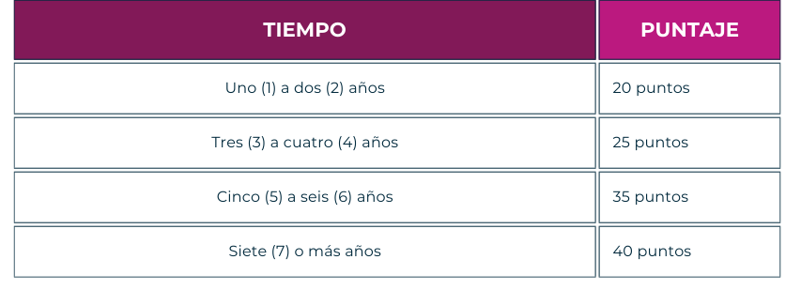

- Mayor puntaje en la última calificación definitiva del desempeño laboral.
- Pertenecer a la misma dependencia en la que se encuentra el empleo objeto de provisión.
- El empleado público que cuente con distinciones, reconocimientos u honores en el ejercicio de sus funciones durante los últimos cuatro (4) años.
- El empleado público con derechos de carrera que acredite educación formal relacionada y adicional al requisito mínimo exigido para el empleo, para lo cual se verificará la información que se encuentre en la historia laboral. Se deberá establecer un puntaje por cada título de educación formal adicional al requisito mínimo. Para ello, se aplicará los puntajes que a continuación se relacionan:

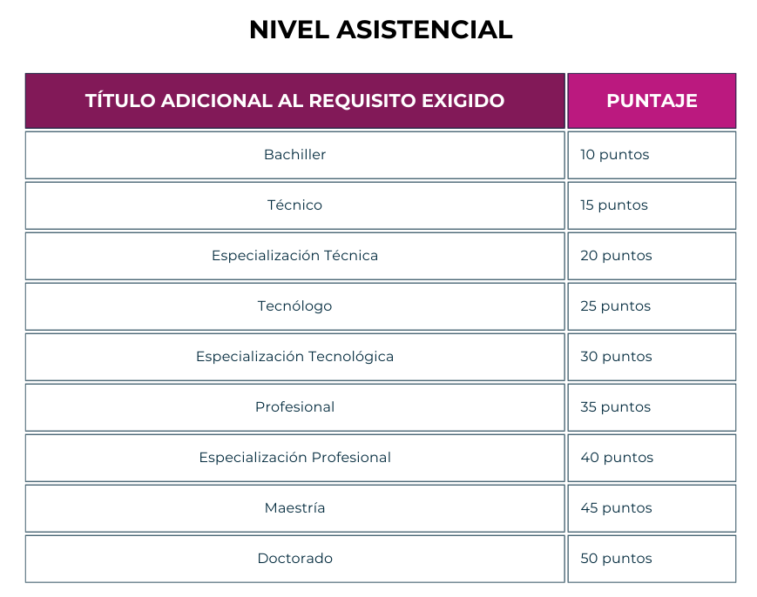
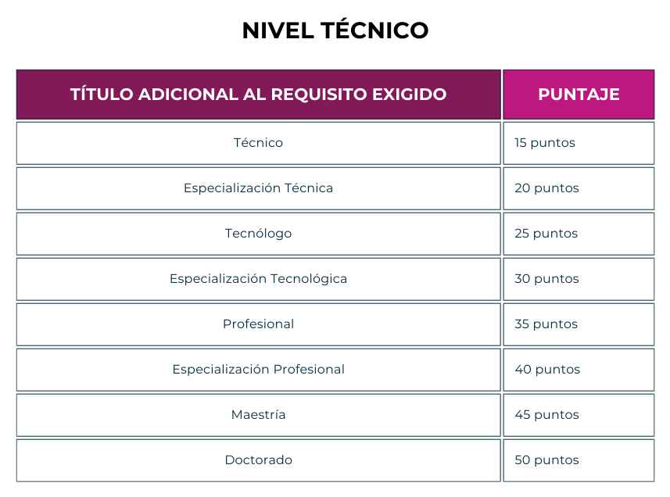
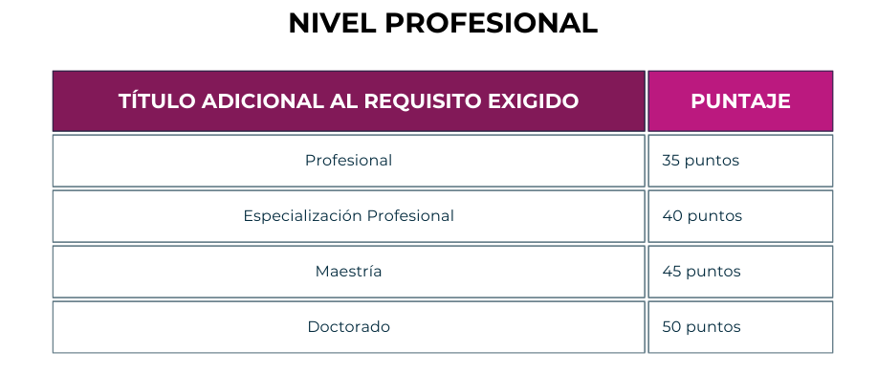

- El empleado público con derechos de carrera que acredite la condición de víctima, en los términos del artículo 131 de la Ley 1448 de 2011, "Por la cual se dictan medidas de atención, asistencia y reparación integral a las víctimas del conflicto armado interno y se dictan otras disposiciones "
- El empleado público con derechos de carrera más antiguo de la entidad.
- El empleado público de carrera que hubiere sufragado en las elecciones inmediatamente anteriores, para lo cual deberá aportar el certificado de votación de acuerdo con lo establecido en el artículo 5° de la Ley 403 de 1997.
- De no ser posible el desempate, se decidirá a la suerte por medio de balotas, en presencia de pluralidad de empleados públicos de la entidad, entre ellos de la Oficina de Control Interno.

PUBLICACIÓN LISTADO DEFINITIVO, MANIFESTACIONES DE INTERÉS Y ACEPTACIONES

Una vez aplicados los criterios de desempate, la Coordinación del Grupo de Talento Humano, realizará la publicación del listado definitivo, determinando a quien le asiste el derecho preferencial al encargo y en estricto orden descendente. La publicación, se efectuará a través de los medios electrónicos institucionales y de la Mintranet.

Efectuada la publicación, los empleados públicos relacionados en el listado definitivo dispondrán de tres (3) días hábiles, contados a partir del día siguiente a la publicación, para presentar manifestaciones de interés y aceptaciones, al correo electrónico: encargos@mincit.gov.co

La Coordinación del Grupo de Talento Humano tendrá cinco (5) días hábiles para resolverlas una vez venza el término de tres (3) días, indicado con antelación.

Una vez sean evaluadas las manifestaciones de interés y aceptaciones, se expedirá el acto administrativo definitivo, como indica el paso siguiente.

EXPEDICIÓN DE ACTOS ADMINISTRATIVOS DE NOMBRAMIENTO EN ENCARGO

Efectuado el proceso anterior, la Coordinación del Grupo Talento Humano proyectará el acto administrativo correspondiente, dentro del cual quedará establecido que:

- El empleado público de conformidad con lo dispuesto en los artículos 2.2.5.1.6 y 2.2.5.1.7 del Decreto 1083 de 2015, tendrá diez (10) días para manifestar su aceptación o rechazo, sino se pronuncia se entenderá que no tienen ningún interés para el encargo.
- Aceptado el nombramiento, la persona designada deberá tomar posesión del empleo dentro de los diez (10) días hábiles siguientes, para efectos de nómina.
- El empleado público deberá dejar al día todas las funciones que se encontraba desempeñando y diligenciar en debida forma los documentos requeridos para la entrega del puesto de trabajo, la cual no podrá superar los cinco (5) días, contados a partir de la posesión, so pena de la medida disciplinaria a la que haya lugar.
- El empleado público a partir de la fecha de posesión deberá separarse de las funciones de su empleo titular y asumir las establecidas para el empleo encargado.
- El jefe inmediato de la dependencia y el empleado público encargado, deberán adelantar el proceso de entrenamiento en el puesto de trabajo, en el formato vigente.
- El empleado público encargado, deberá ser evaluado parcialmente por su jefe inmediato anterior, dentro de los diez (10) días hábiles siguientes a la novedad y radicar la evaluación en el Grupo de Talento Humano.
- El empleado público encargado deberá concertar los compromisos laborales a que haya lugar con el nuevo jefe inmediato, dentro de los diez (10) días hábiles siguientes a la posesión y radicar en el Grupo de Talento Humano
- El acto administrativo de nombramiento en encargo deberá anexarse en la historia laboral del empleado público.

PUBLICACIÓN DEL ACTO ADMINISTRATIVO DE NOMBRAMIENTO EN ENCARGO

Expedido el acto administrativo de nombramiento en encargo por el Ministro de Comercio, Industria y Turismo, se publicará en la Mintranet por el término de diez (10) días hábiles de conformidad con lo previsto en el artículo 45 del Acuerdo No. 370 del 22 de diciembre de 2020 de la Comisión Nacional del Servicio Civil, en concordancia con el Decreto 760 del 2005, la Circular No. 20191000000127 del 24 de septiembre de 2019 y las demás normas que adiciones, modifiquen o deroguen.

PRESENTACIÓN RECLAMACIÓN POR DERECHO PREFERENCIAL DE ENCARGO

Dentro de los diez (10) días hábiles siguientes a la publicación del acto administrativo presuntamente lesivo del derecho preferencial de encargo, los empleados públicos de carrera administrativa podrán interponer reclamación escrita en primera instancia ante la Comisión de Personal del ministerio, al correo electrónico que señale el acto administrativo, la cual deberá contener la información señalada en el artículo 4 del Decreto 760 de 2005 así:

“(…)
Artículo 4º. Las reclamaciones que se formulen ante la Comisión Nacional del Servicio Civil y ante las Comisiones de Personal de las entidades u organismos de la administración pública y las demás entidades reguladas por la Ley 909 de 2004, se presentarán por cualquier medio y contendrán, por lo menos, la siguiente información:
4.1. Órgano al que se dirige.
4.2. Nombres y apellidos completos del peticionario y de su representante o apoderado, si es el caso, con indicación del documento de identidad y de la dirección.
4.3. Objeto de la reclamación.
4.4. Razones en que se apoya.
4.5. Pruebas que pretende hacer valer.
4.6. Fecha en que sucedieron los hechos que fundamentan la reclamación, y
4.7. Suscripción de la reclamación.

En caso de hacerla de forma verbal, la persona que la recibe deberá elevarla a escrito y sugerir que la firme, en caso de que se niegue, se dejará constancia de ello por escrito. La Comisión de personal resolverá la reclamación en los términos que le conceda la norma aplicable o su reglamento interno. (…)
Contra la decisión de la Comisión de Personal respecto a la reclamación procede, apelación en segunda instancia ante la Comisión Nacional del Servicio Civil, la cual se enviará de manera directa por el presunto afectado ante la Comisión Nacional del Servicio Civil (CNSC), dentro de los diez (10) días hábiles siguientes a la notificación de la decisión de primera instancia, de conformidad con lo dispuesto en el artículo 5 del Decreto 760 de 2005 y deberá en igual sentido enviar dicha apelación a la Comisión de Personal de la entidad.
Contra la decisión de segunda instancia proferida por la Comisión Nacional del Servicio Civil no procede recurso alguno.

Las reclamaciones serán tramitadas en el efecto suspensivo.

COMUNICACIÓN ACTO ADMINISTRATIVO Y POSESIÓN

Una vez vencido el término de publicación del acto administrativo de nombramiento en encargo, sin que se hubieren recibido reclamaciones o que habiéndose recibido se hayan resuelto en las instancias correspondientes declarando la indemnidad de la decisión publicada, la Coordinación del Grupo Talento Humano comunicará en debida forma su contenido al empleado público, quien tendrá diez (10) días para manifestar si acepta el nombramiento y diez (10) días para posesionarse, los cuales serán contados a partir de la fecha de la aceptación del nombramiento en encargo por derecho preferente, de conformidad con el acápite 8.7.

CAUSALES PARA LA TERMINACIÓN DEL NOMBRAMIENTO EN ENCARGO

La terminación del nombramiento en encargo procederá mediante resolución motivada cuando se presente alguna de las siguientes causales, indicadas en el Criterio Unificado de la Comisión Nacional del Servicio Civil (CNSC) del 13 de agosto de 2019:
“ a) Por determinarse procedente la provisión definitiva del empleo, conforme a lo dispuesto en el artículo 2.2.5.3.2 del Decreto 1083 de 2015, modificado por el Decreto 498 de 2020, a saber:
  - Con la persona que al momento de su retiro ostentaba derechos de carrera y cuyo reintegro haya sido ordenado por autoridad judicial.
  - Por traslado del empleado con derechos de carrera que demuestre su condición de desplazado por razones de violencia en los términos de la Ley 387 de 1997, una vez impartida la orden por la Comisión Nacional del Servicio Civil.
  - Con la persona de carrera administrativa a la cual se le haya suprimido el cargo y que hubiere optado por el derecho preferencial a ser reincorporado a empleos iguales o equivalentes, conforme con las reglas establecidas en el presente decreto y de acuerdo con lo ordenado por la Comisión Nacional del Servicio Civil.
  - Con la persona que al momento en que deba producirse el nombramiento ocupe el primer puesto en lista de elegibles para el empleo ofertado que fue objeto de convocatoria para la respectiva entidad.

- Imposición de sanciones disciplinarias consistentes en suspensión o destitución del encargado.
- La calificación definitiva no satisfactoria en la Evaluación del Desempeño Laboral del encargado.
- La renuncia del empleado al encargo.
- La pérdida de derechos de carrera del encargado.
- Cuando el empleado público de carrera encargado tome posesión para el ejercicio de otro empleo”

El hecho que se haya surtido el proceso de encargo por derecho preferente en una vacancia temporal y que con posterioridad a la misma cambie a definitiva, no es causal de pérdida del encargo. En este caso se procederá a verificar el orden de provisión establecido en el artículo 2.2.5.3.2 del Decreto 1083 de 2015, modificado por el Decreto Nacional 498 de 2020 y de no ser posible la provisión definitiva, se continuará con el encargo realizado.

Cuando el titular de la vacancia temporal regrese al empleo, el encargado deberá reintegrarse al empleo sobre el cual ostenta derechos de carrera administrativa en la ubicación original.

Cuando la vacante definitiva sea provista haciendo uso de las listas de elegibles conformadas por la Comisión Nacional del Servicio Civil, el encargado regresará también a su empleo titular.

9. HISTORIAL DE CAMBIOS

FECHA | VERSIÓN | DESCRIPCIÓN DEL CAMBIO
12/06/2026 | 0 | Primera versión del documento para el nuevo Mapa de procesos.  Código anterior: TH-DR-013. V01  Autorizada la migración por medio de correo electrónico de acuerdo con la versión vigente en ISOlución.

FLUJO DE APROBACIÓN

ELABORÓ |  | APOYO OAPS |  | REVISÓ |  | APROBÓ
Nombre: | Rodrigo Antonio Jiménez | Nombre: | Carolina Huertas | Nombre: | Rodrigo Antonio Jiménez | Nombre: | Janeth Pilar Rodríguez Guerrero
Cargo: | Asesor de Talento Humano | Cargo: | Profesional Universitario | Cargo: | Asesor de Talento Humano | Cargo: | Coordinadora (E) de Talento Humano

